Collections en .NET

System.Collections (Espacio de nombres)
L’espai de noms System.Collections conté interfaces i classes que defineixen varies coleccions d’objectes, com llistes, coes, matrius de bits, taules hash i diccionaris.
Clases

 | Clase | Descripción
 | ArrayList | Implementa la interfaz IList mediante una matriz cuyo tamaño aumenta dinámicamente según se requiera.
 | BitArray | Administra una matriz compacta de valores de bit que se representan como valores booleanos, donde true indica que el bit está activado (1) y false indica que el bit está desactivado (0).
 | CaseInsensitiveComparer | Compara dos objetos para ver la equivalencia omitiendo la distinción entre mayúsculas y minúsculas de las cadenas.
 | CaseInsensitiveHashCodeProvider | Proporciona un código hash para un objeto y utiliza un algoritmo hash que no distingue entre mayúsculas y minúsculas en las cadenas.
 | CollectionBase | Proporciona la clase base abstract para colecciones con establecimiento inflexible de tipos.
 | Comparer | Compara dos objetos para ver si son iguales teniendo en cuenta la distinción entre mayúsculas y minúsculas de las cadenas.
 | DictionaryBase | Proporciona la clase base abstract para una colección de pares de clave y valor con establecimiento inflexible de tipos.
 | Hashtable | Representa una colección de pares de clave y valor organizados en función del código hash de la clave.
 | Queue | Representa una colección de objetos de tipo "primero en entrar, primero en salir".
 | ReadOnlyCollectionBase | Proporciona la clase base abstract de una colección de sólo lectura no genérica con establecimiento inflexible de tipos.
 | SortedList | Representa una colección de pares de clave y valor ordenados por claves a los que se puede tener acceso por clave y por índice.
 | Stack | Representa una colección sencilla de objetos no genéricos LIFO ("último en entrar, primero en salir").

Un petit exemple amb ArrayList:

ArrayList a = new ArrayList();

int i;

for (i = 0; i < 10; i++) a.Add(i);

Console.WriteLine("Mostro el ArrayList 1:");
for (i = 0; i < 10; i++)
Console.WriteLine("Pos " + i + " = " + a[i]);

a.Clear();
for (i = 9; i >= 0; i--) a.Add(i);

a.Sort();

Console.WriteLine("\nMostro el ArrayList 2:");
for (i = 0; i < a.Count; i++)
Console.WriteLine("Pos " + i + " = " + a[i]);

a.Remove(5);//valor 5 i no pos
a.Remove(5);//valor 5 i no pos – esborraria el segon 5 - NO FA RES
a.RemoveAt(5);//la posic 5 – Hi ha el 6

Console.WriteLine("\nMostro el ArrayList 3:");
for (i = 0; i < a.Count; i++)
Console.WriteLine("Pos " + i + " = " + a[i]);

Console.WriteLine("El 7 està a la pos: " + a.IndexOf(7));
Console.WriteLine("El 7 està a la pos: " + a.BinarySearch(7));

ArrayList b = new ArrayList();
b.Add("Hola");
b.Add("em");
b.Add("dic");
b.Add("Joan");
Console.WriteLine("\nMostro el ArrayList 4:");
for (i = 0; i < b.Count; i++)
Console.Write(b[i] + " ");
Console.WriteLine();

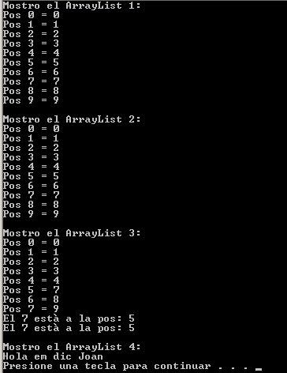

Exemple 2: primitiva

ArrayList a = new ArrayList();
Random r = new Random();
int i, nou;
for (i = 0; i < 7; i++)
{
do
{
nou = r.Next(7) + 1;
} while (a.Contains(nou)); //mentre el contingui
a.Add(nou);//afegir
}
a.Sort(); //ORDENA
for (i = 0; i < a.Count; i++)
Console.WriteLine("Primi[{0}]={1}", i, a[i]);

